

わかみや会

～若年性認知症交流会～

若年性認知症の本人や家族が出会い、交流できる場、ホッと一息つける場、活動を生み出す場として本人・家族交流会と本人活動日を開催しています。

本人・家族交流会

≪開催日時≫

令和6年4月11日（木）13時30分～15時30分

令和6年5月11日（土）10時00分～12時00分

令和6年6月13日（木）13時30分～15時30分

≪集合場所≫

西宮市総合福祉センター4階401・402会議室

≪参加費≫

100円

≪対象≫

若年性認知症のご本人・ご家族

一緒に活動を支えてくれるボランティア

≪内容≫

本人同士が交流、介護者同市の情報交換をする場。

専門職に個別相談もできます。

オンライン（ZOOM）での

参加も可能です！

ZOOMをご利用の方は、

申込書に記入してください。

改めてIDとパスワードを

お伝えします。

※オンラインで参加される場合は2日前までに申し込みを

お願いします。

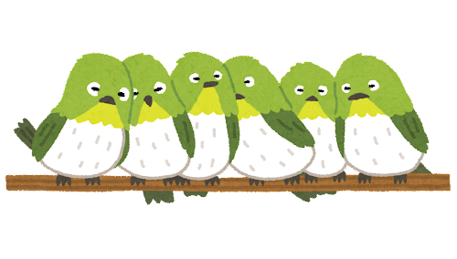

【交流会主催機関】

高齢者あんしん窓口高須・甲山

認知症つながり推進員

西宮市社会福祉協議会

西宮市　地域共生推進課

【お申込み・お問い合わせ】

西宮市社会福祉協議会　地域福祉課　地域福祉係（春）

西宮市染殿町8-17　総合福祉センター2階　電話：0798-23-1140　fax：0798-23-3910

本人活動日

≪開催日時≫

1. 令和6年4月26日（金）13時30分～16時00分
2. 令和6年5月24日（金）13時30分～16時00分
3. 令和6年6月28日（金）13時30分～16時00分

≪集合場所≫

1. 西宮市総合福祉センター4階403・404会議室
2. 西宮市総合福祉センター4階401・402会議室
3. 西宮市総合福祉センター4階401・402会議室

≪参加費≫

100円

≪対象≫

若年性認知症のご本人・ご家族

一緒に活動を支えてくれるボランティア

≪内容≫

イベントや茶話会、ボッチャなどをして交流を深めます。